Лабораторная работа №1

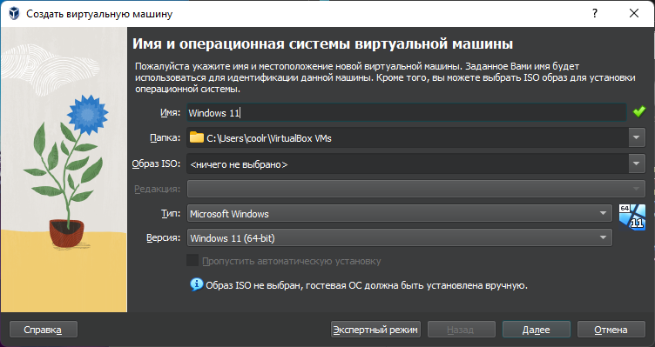

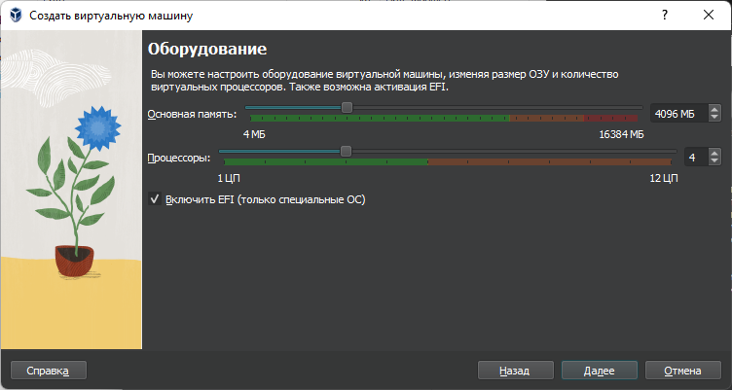
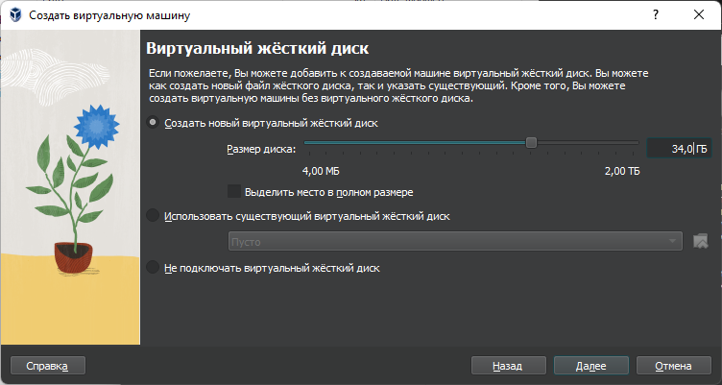

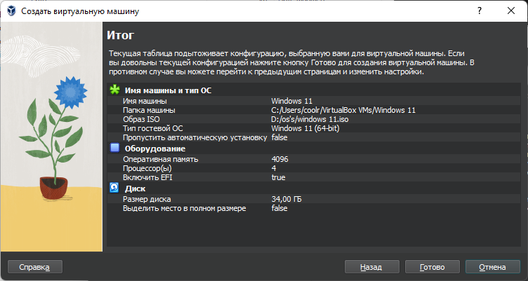

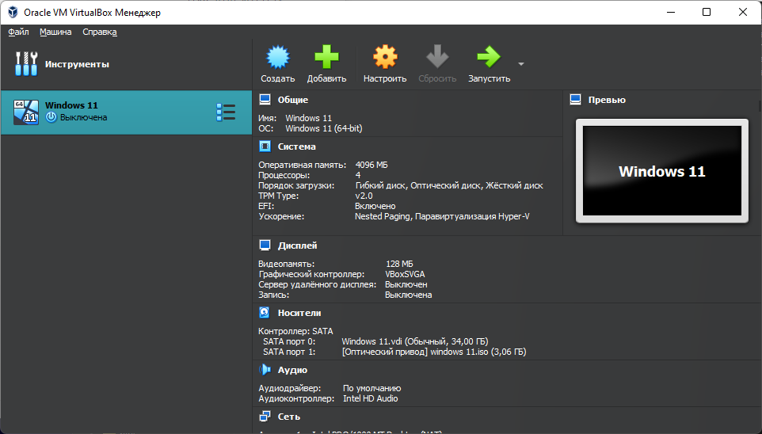

Добавление образа в VirtualBox и запуск в виртуальной машине Windows 11.

Лабораторная работа №2

Задание №1

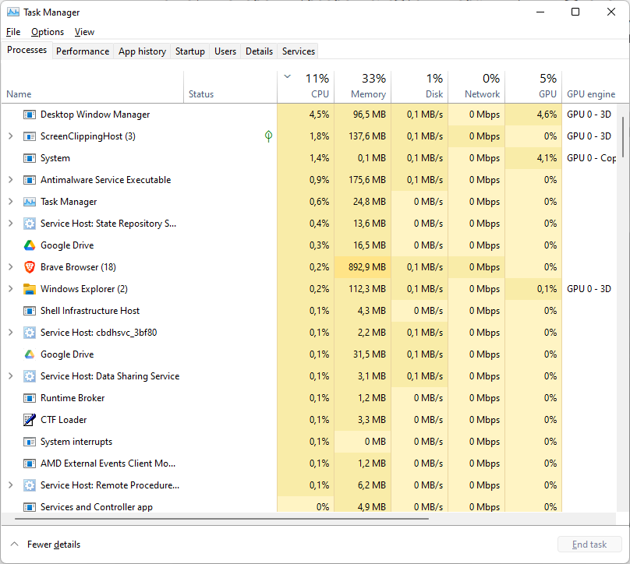

Задание №2

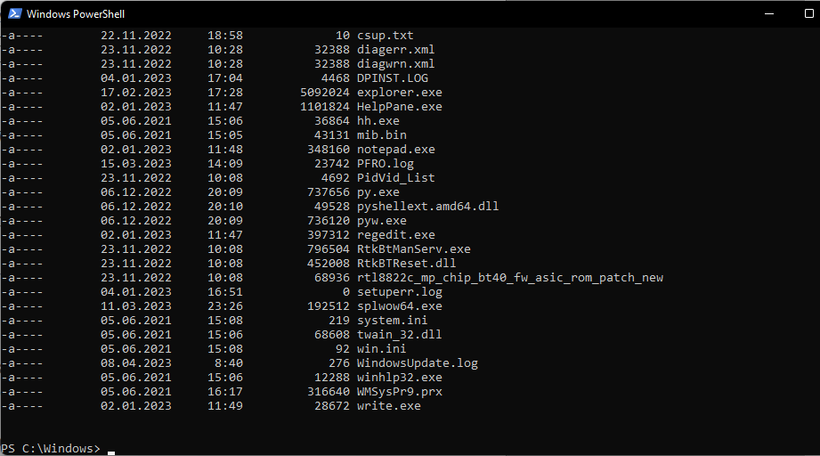

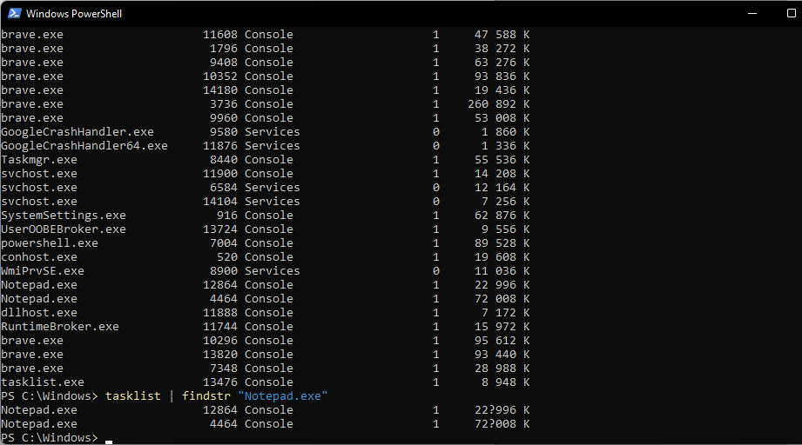

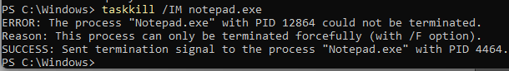
Просмотр всех запущенных процессов. Запуск и закрытие Notepad.exe

Задание 3

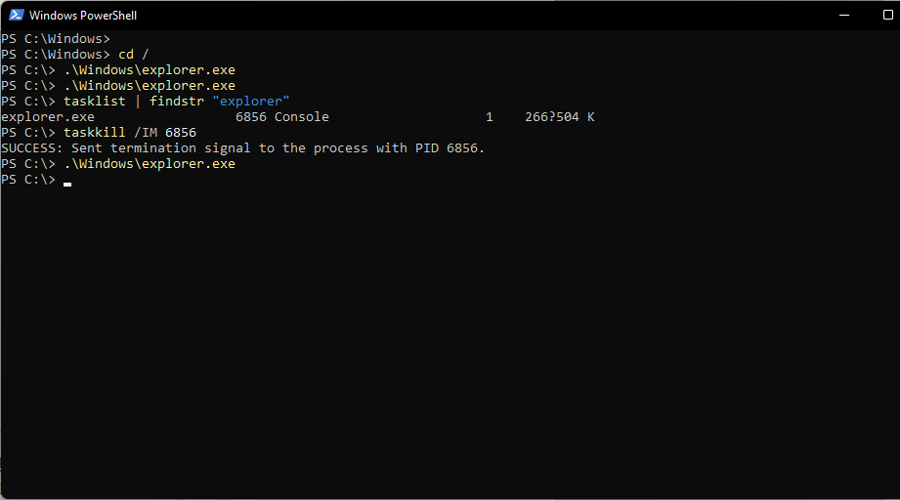

Лабораторная работа №3

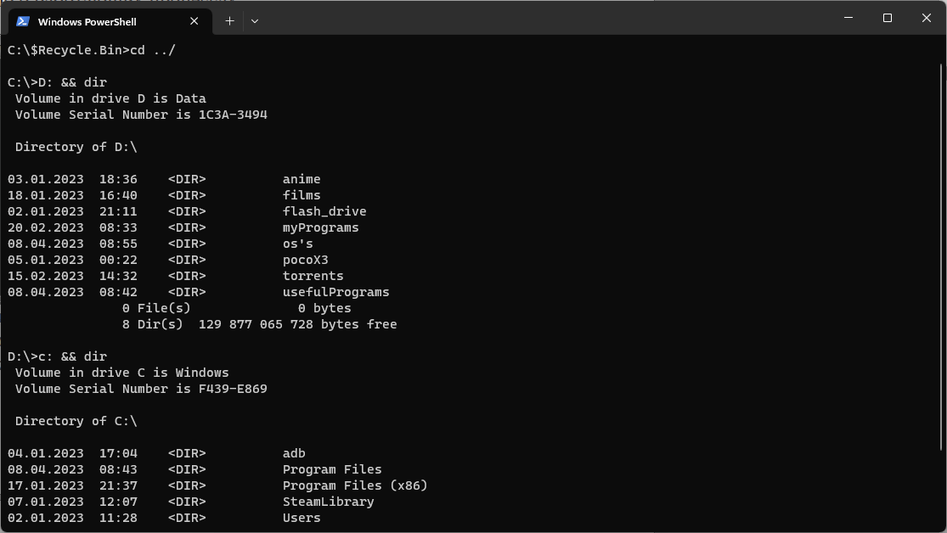

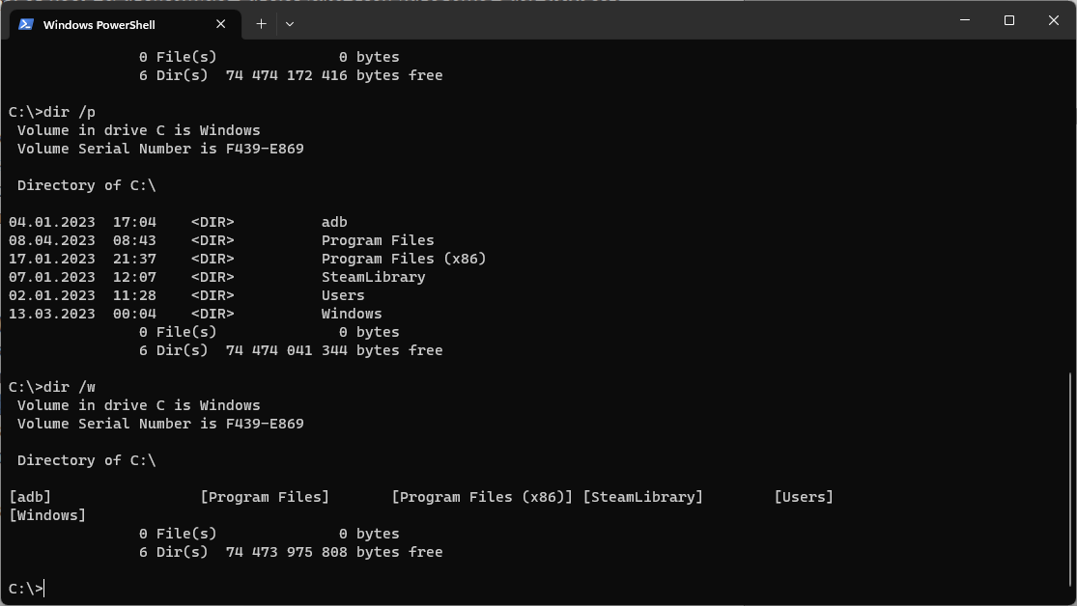
Просмотр каталогов и переход на другие диски.
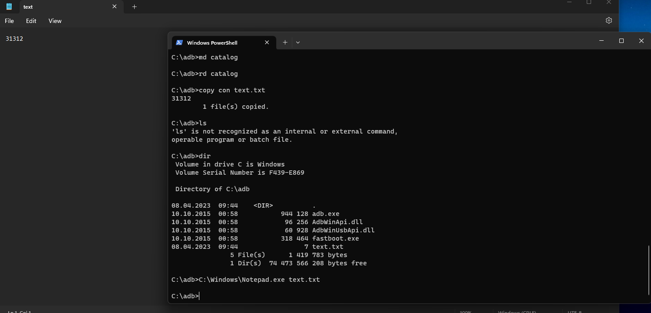

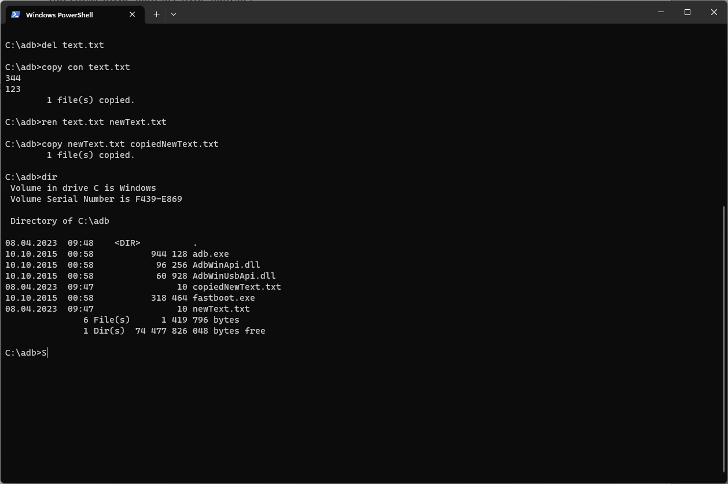
Создание текстового файла и его просмотр блокнотом.

Лабораторная работа №4

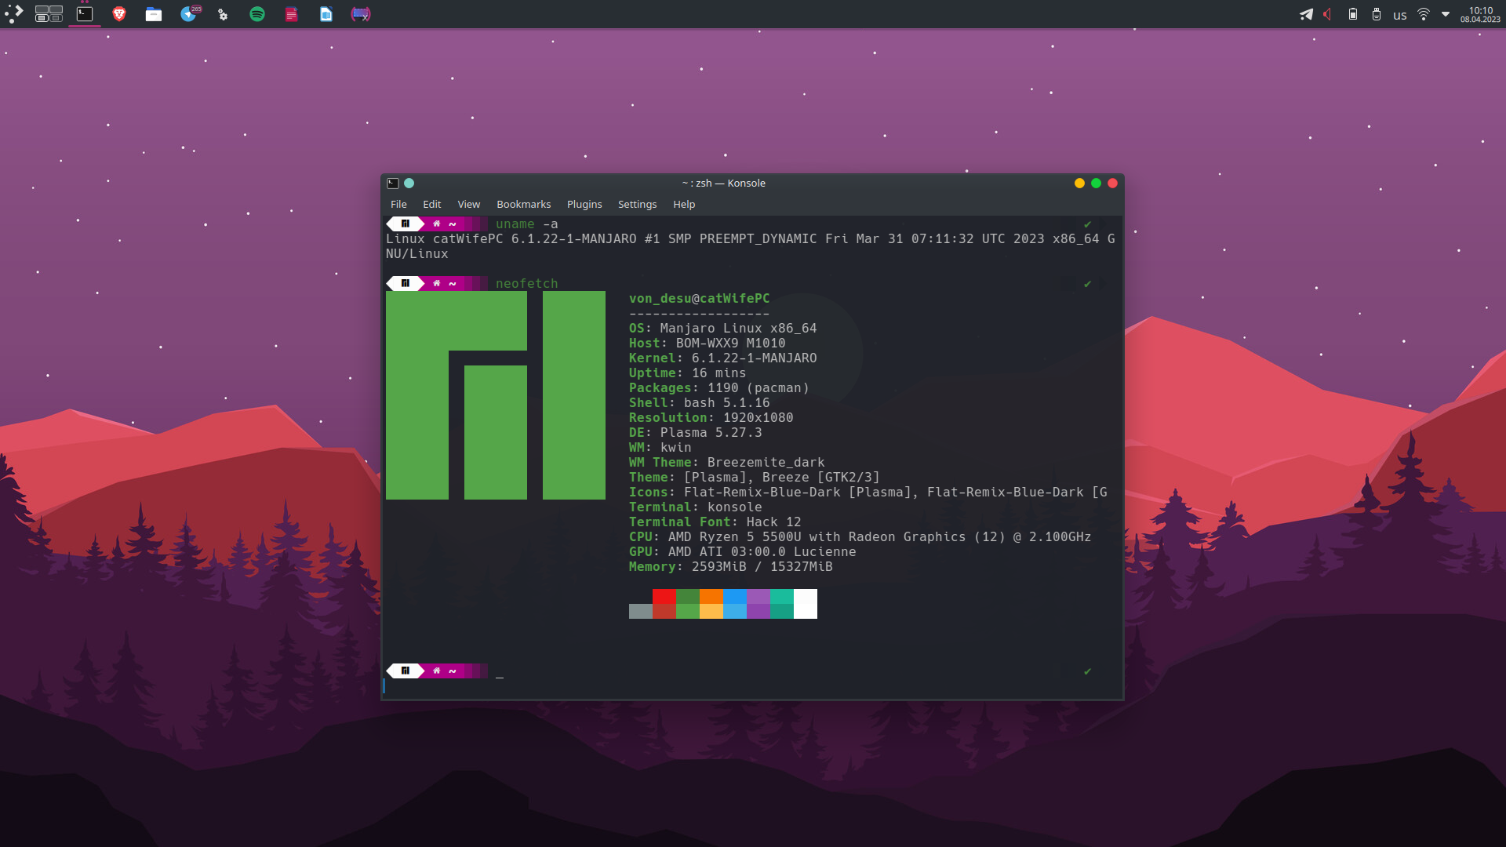

Лабораторная работа №5
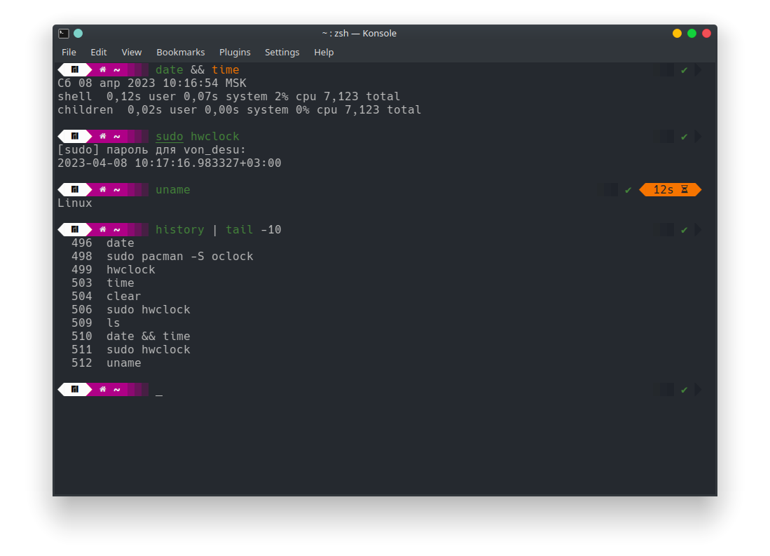
Разные unix-команды.

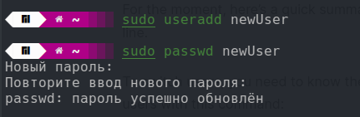

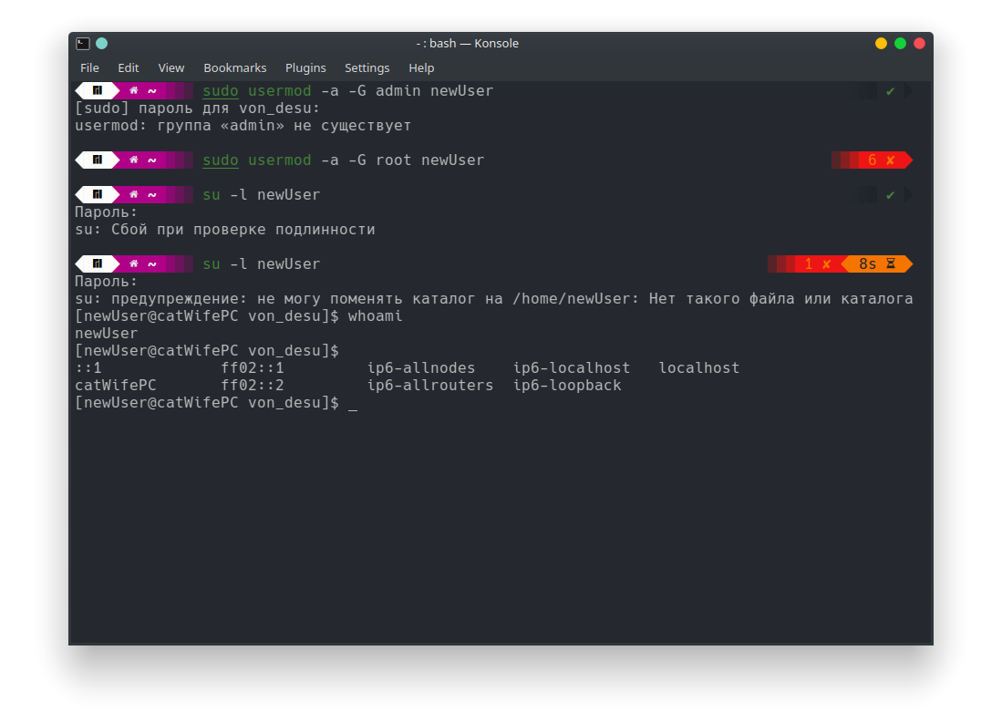
Добавление пользователя newUser в группу рут и логин.

Лабораторная работа №6

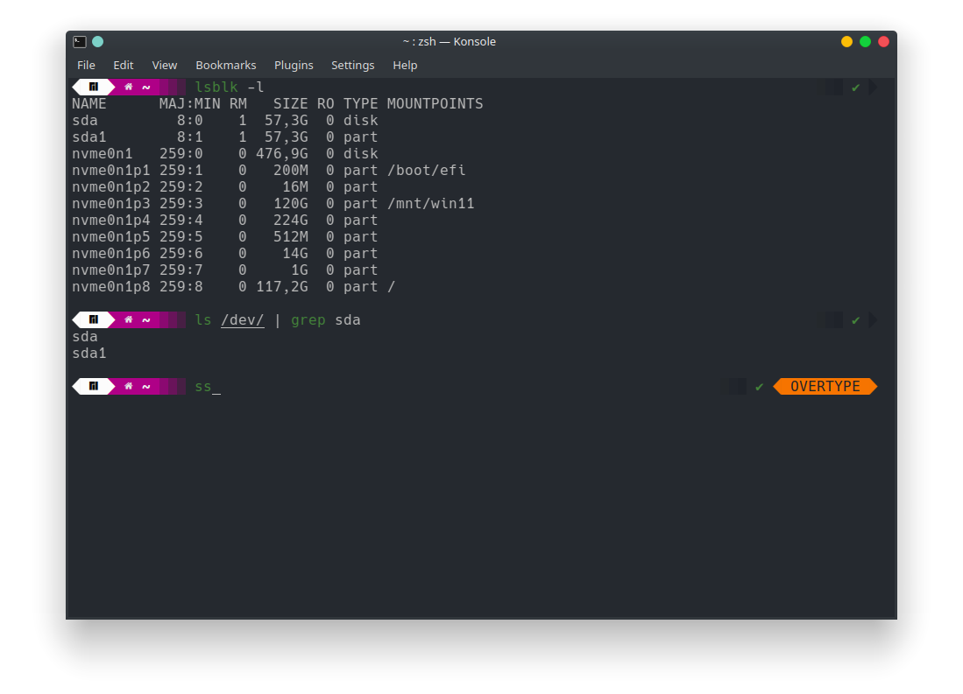
Поиск флешки, размером в 64гб, в директории /dev, которая отображает все физические устройства.

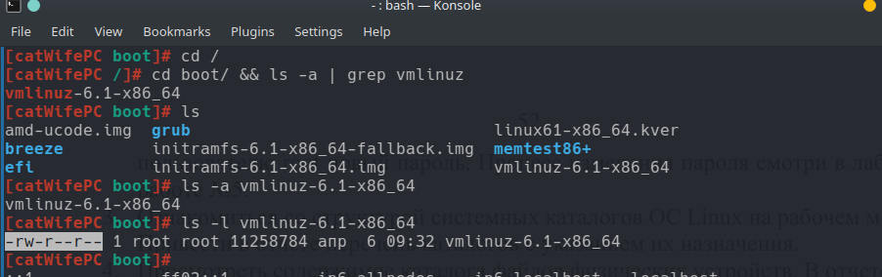
Файл vmlinuz, который является ядром ОС GNU Linux, отображает версию устанновленного ядра. Доступен он для чтения и записи пользователю, кто является владельцем данного файла, а именно root. Для пользователей группы и других пользователей доступно толко чтение этого файла.

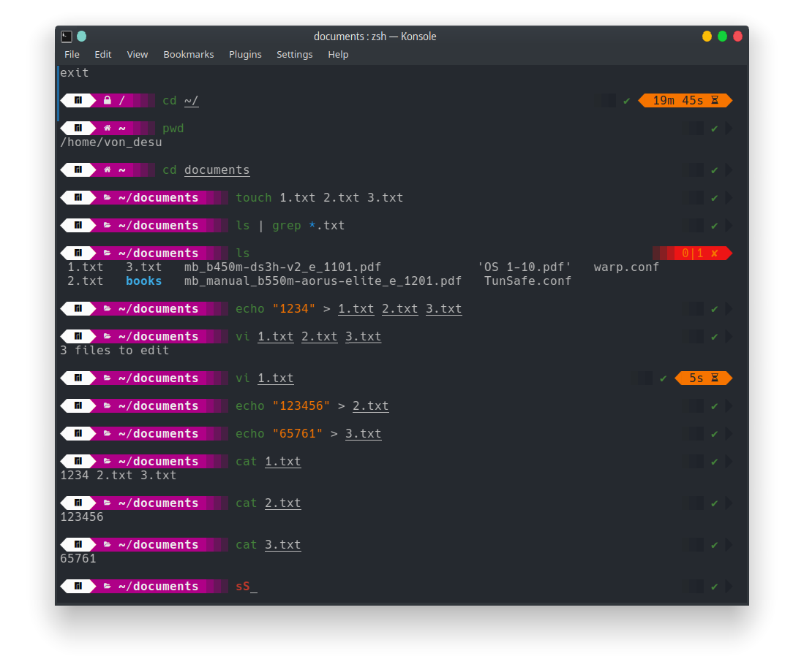
Переход к директорию пользователя, потом в documents. Создание при помощи touch 1.txt, 2.txt и 3.txt, запись в них данных, и, в последствии, просмотр их содержимого командами cat и vi.

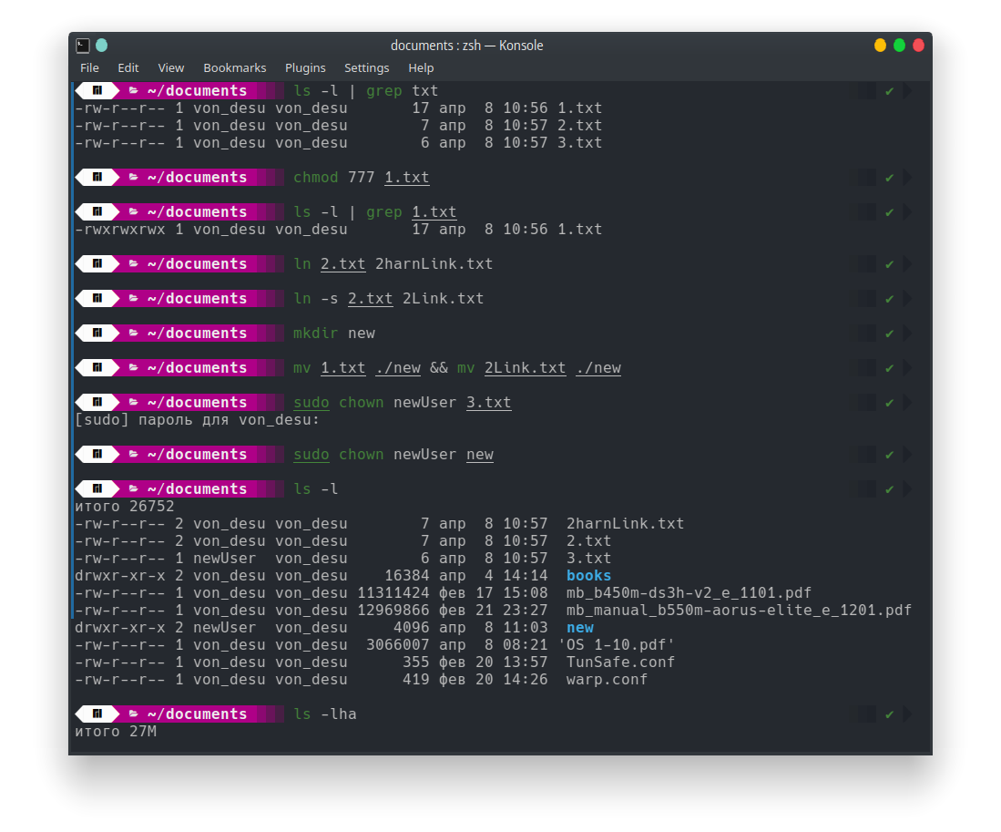
1. Просмотр файлов в директории.
2. Смена прав для всех файла 1.txt. Везде разрешающие.
3. Создание жесткой и символьной ссылки для 2.txt.
4. Создание папки new.
5. Перемещение в директорию new файлов 1.txt и 2.txt.
6. Смена пользователя с von_desu на newUser.
7. Просмотр директории.

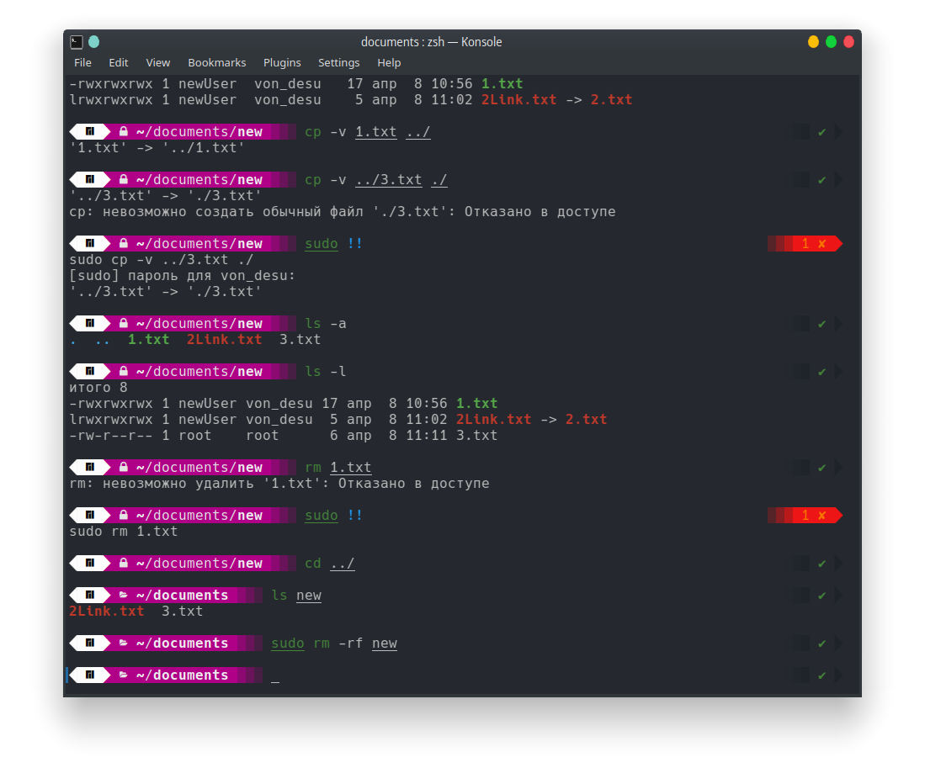
1. Копирование, удаление файлов и директории new.

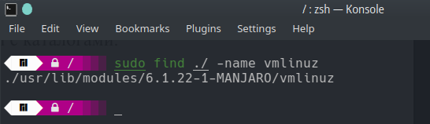

1. Поиск mvlinuz в корневой директории.

